**Маски Венеции. Маски комедии дель арте**

**Комедия дель арте (итал. la commedia dell'arte),** или комедия масок — вид итальянского народного  театра, спектакли которого создавались методом импровизации, на основе сценария, содержащего краткую сюжетную схему представления, с участием актёров, одетых в маски. В разных источниках также упоминается как la commedia a soggetto (сценарный театр), la commedia all’improvviso (театр импровизации) или la commedia degli zanni (комедия дзанни).

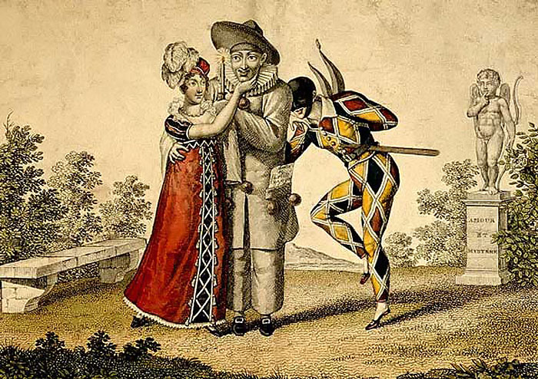

Количество масок в комедии дель арте очень велико (всего их насчитывается более ста), но большинство из них являются родственными персонажами, которые различаются только именами и незначительными деталями. К основным персонажам комедии относятся два квартета мужских масок, маска Капитана, а также персонажи, не надевающие маски, это девушки-дзанни и Влюблённые, а также все благородные дамы и кавалеры.

**Мужские персонажи**Северный (венецианский) квартет масок:  
- Панталоне (Маньифико, Кассандро, Уберто), — венецианский купец, скупой старик;   
- Доктор (Доктор Баландзоне, Доктор Грациано), — псевдо-учёный доктор права; старик;   
- Бригелла (Скапино, Буффетто), — первый дзанни, умный слуга;   
- Арлекин (Меццетино, Труффальдино, Табарино), — второй дзанни, глупый слуга;

Южный (неаполитанский) квартет масок:  
- Тарталья, судья-заика;   
- Скарамучча, хвастливый вояка, трус;   
- Ковьелло, первый дзанни, умный слуга;   
- Пульчинелла (Полишинель), второй дзанни, глупый слуга;

- Капитан, — хвастливый вояка, трус, северный аналог маски Скарамуччи;   
- Педролино (Пьеро, Паяц), слуга, один из дзанни.   
- Лелио (также, Орацио, Люцио, Флавио и т. п.), юный влюблённый;

**Женские персонажи**  
- Изабелла (также, Лучинда, Витториа и т. п.), юная влюблённая; часто героиню называли именем актрисы, игравшей эту роль;   
- Коломбина, Фантеска, Фьяметта, Смеральдина и т. п., — служанки.

**ДЗАННИ (Zanni)** -  Общее название комедийного слуги. Название происходит от мужского имени Джованни (Giovanni), которое было настолько популярно среди простого народа, что сделалось нарицательным для обозначения слуги. К сословию дзанни относятся такие персонажи, как Арлекино, Бригелла, Пьерино, появившиеся позже. Характерные черты безымянного дзанни – это ненасытный аппетит и невежество. Он живет исключительно сегодняшним днем и не думает о сложных материях. Обычно предан своему хозяину, но не любит дисциплину. В спектакле участвовало, как минимум, 2 таких персонажа, один из которых был туповат, а другой, напротив, отличался лисьим умом и ловкостью. Одеты они были просто – в бесформенную светлую блузу и штаны, обычно сшитые из мешков от муки. Маска изначально закрывало все лицо, поэтому для общения с другими героями комедии дзанни приходилось поднимать нижнюю ее часть (что было неудобно). Впоследствии маску упростили, и она стала прикрывать только лоб, нос и щеки. Характерной чертой маски дзанни является вытянутый нос, причем его длина прямо пропорциональна глупости персонажа.

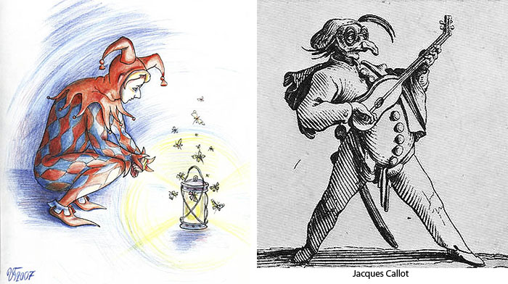

**АРЛЕКИН (Arlecchino)** – дзанни богатого старика Панталоне. Костюм Арлекина отличается яркостью и пестротой: он составлен из ромбов красного, черного, синего и зеленого цветов. Такой рисунок символизирует крайнюю бедность Арлекина - его одежда как бы состоит из бесчисленного количества плохо подобранных заплат. Этот персонаж не умеет ни читать, ни писать, а по происхождению он – крестьянин, который покинул нищую деревню Бергамо, чтобы отправиться на заработки в процветающую Венецию. По характеру Арлекин – акробат и клоун, поэтому его одежда не должна стеснять движений. С собой озорник носит палку, которой часто дубасит других персонажей.

Несмотря на склонность к мошенничеству, Арлекина нельзя считать негодяем – просто человеку надо как-то жить. Он не особенно умен и довольно прожорлив (любовь к еде оказывается порой сильнее, чем страсть к Коломбине, а глупость препятствует исполнению амурных планов Панталоне). Маска у Арлекина была черного цвета, со зловещими чертами (по одной из версий само слово «Арлекин» происходит от имени одного из демонов дантовского «Ада» – Alichino). На голове красовалась белая фетровая шляпа, иногда с лисьим или кроличьим мехом.  
Другие имена: Багаттино, Труфальдино, Табаррино, Тортеллино, Граделино, Польпеттино, Несполино, Бертольдино и проч.

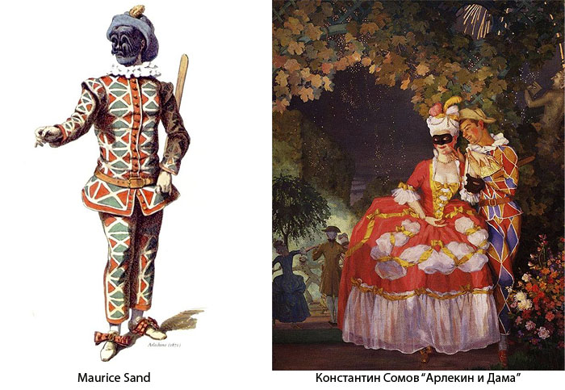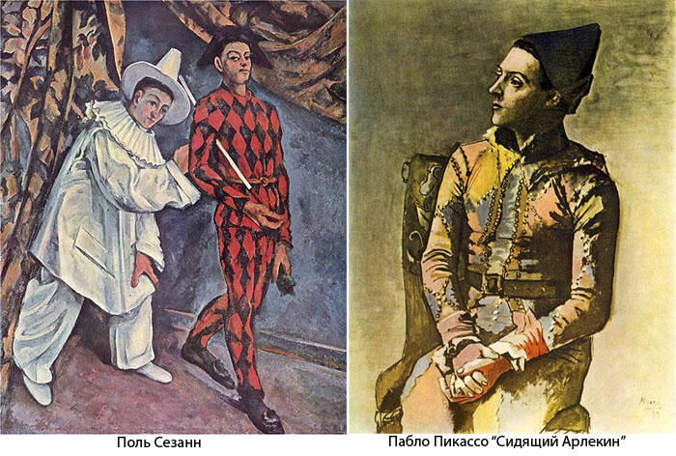

**КОЛОМБИНА (Columbina)** – служанка Влюбленной (Inamorata). Она помогает своей хозяйке в сердечных делах, ловко манипулируя остальными персонажами, которые нередко к ней неравнодушны. Коломбина отличается кокетством, женской проницательностью, очарованием и сомнительной добродетелью. Одета она, подобно своему неизменному ухажеру Арлекину, в стилизованные цветные заплатки, как и положено небогатой девушке из провинции. Головку Коломбины украшает белая шляпа, под цвет передника. Маски у нее нет, зато лицо сильно накрашено, особенно ярко подведены глаза.   
Другие имена: Арлекина, Кораллина, Риччолина, Камилла, Лизетта.

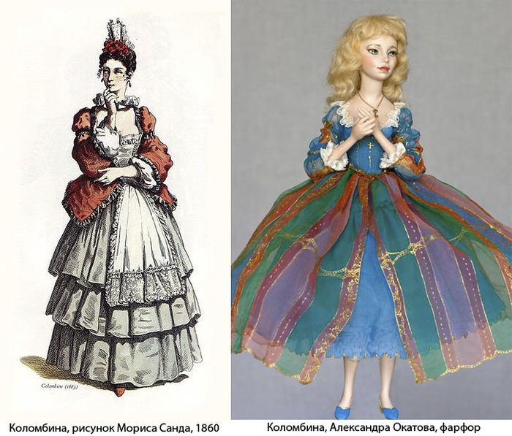

**ПЕДРОЛИНО или ПЬЕРИНО (Pedrolino, Pierino)** – один из персонажей-слуг. Педролино одет в свободную белую тунику с огромными пуговицами и слишком длинными рукавами, на шее – круглый рифленый воротник, на голове - шляпа-колпак с неширокой круглой тульей. Иногда в одежде имелись большие карманы, набитые сувенирами романтического характера. Лицо его всегда сильно набелено и раскрашено, поэтому носить маску нет необходимости. Несмотря на то, что Педролино принадлежит к племени дзанни, его характер радикально отличается от характера Арлекина или Бригеллы. Он сентиментален, влюбчив (хотя страдает, в основном, по субреткам), доверчив и предан хозяину. Бедняга обычно мучается от неразделенной любви к Коломбине и от насмешек остальных комедиантов, у которых душевная организация не столь тонка.  
Роль Пьерино в труппе часто исполнял младший сын, потому что этот герой обязан был выглядеть молодо и свежо.

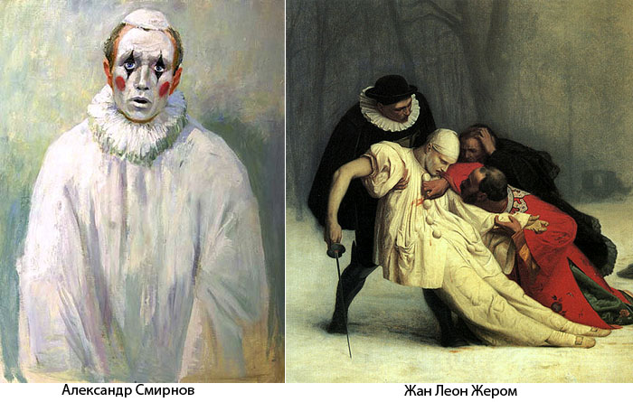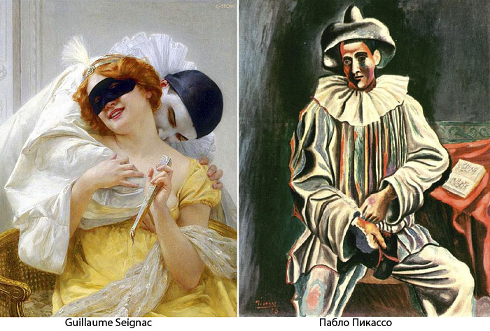

**БРИГЕЛЛА (Brighella)** – еще один дзанни, партнер Арлекина. В ряде случаев Бригелла – это self-made man, который начинал без копейки, но постепенно накопил деньжат и обеспечил себе довольно комфортное существование. Часто его изображают владельцем таверны. Бригелла – большой любитель денег и дамский угодник. Именно эти две эмоции – первобытное вожделение и алчность – застыли на его зеленой полумаске. В некоторых постановках он выступает как слуга, более жестокий по характеру, чем его младший брат Арлекин. Бригелла знает, как угодить хозяину, но в то же время вполне способен его надуть, не без пользы для себя. Он хитер, пронырлив и может, по обстоятельствам, быть кем угодно – солдатом, моряком и даже вором.

Его костюм – это белый камзол и штаны того же цвета, украшенные поперечными зелеными полосками. Часто имеет при себе гитару, так как склонен к музицированию.

Маска Бригеллы, хотя и была одной из самых любимых простым зрителем, как правило, находилась на втором плане интриги, недостаток активного действия компенсировался большим количеством вставных трюков  и музыкальных интермедий. Образы, близкие к Бригелле, присутствуют в комедиях Лопе де Вега и Шекспира; это также Скапен, Маскариль и Сганарель Мольера и Фигаро Бомарше.

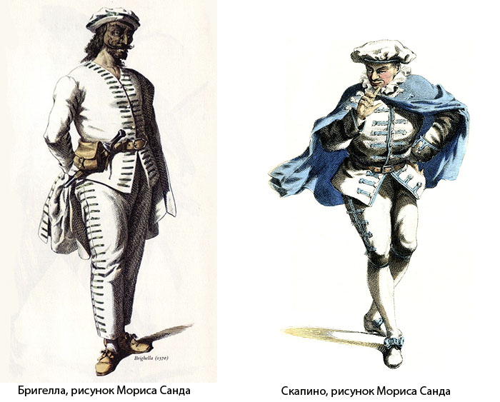

**ВЛЮБЛЕННЫЕ (Inamorati)** – неизменные герои commedia del arte, господа Коломбины, Арлекина и других дзанни. Влюбленные выглядят оторванными от жизни, напыщенными персонажами. Если они двигаются, то по-балетному, неестественно выставляя носки. Много жестикулируют и часто смотрятся в зеркало. Основные черты Влюбленных – тщеславие, болезненное внимание к собственной внешности, нервозность, погруженность в свои чувства и полная неприспособленность, которой активно пользуются дзанни. Даже их имена звучат высокопарно (мужчин обычно звали Сильвио, Фабрицио, Аурелио, Орацио, Оттавио, Лелио, Леандро или Флориндо, а женщин – Изабелла, Фламиния, Виттория, Сильвия, Лавиния или Ортензия).  
Inamorati одевались всегда по последней моде, преувеличенно тщательно и нарядно. Маски заменял густой слой макияжа, благодаря которому роли Изабеллы и Лелио были доступны далеко не юным актерам. Кроме того, непременной принадлежностью их туалета были парики, мушки и всяческие украшения. Юноши нередко наряжались в красивую военную форму. По ходу действия костюмы Влюбленных могли меняться несколько раз.

Несмотря на то, что именно вокруг любви молодых строится интрига комедии, влюблённые всегда остаются в тени масок-дзанни, а их любовь всегда воспринимается с некоторой долей иронии.

**ИЗАБЕЛЛА (также, Лучинда, Витториа и т. п.),** юная влюблённая; часто героиню называли именем актрисы, игравшей эту роль

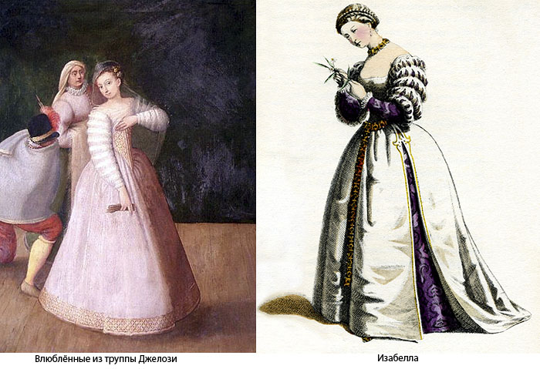

**ПУЛЬЧИНЕЛЛА (Pulcinella)** – итальянский аналог русского Петрушки, английского мистера Панча и французского Полишинеля. Типичный представитель неаполитанского пролетариата со всеми его характерными чертами. Интересно, что Пульчинелла – образ неоднозначный, он мог быть в пьесе и тупицей, и хитрецом, и слугой, и хозяином, и трусом, и задирой. Имя этого персонажа переводится с итальянского как «цыпленок» и очевидно связано с его маской, самый заметный элемент которой - большой клювообразный нос. Костюм Пульчинеллы состоит из длинной мешковатой белой блузы, перетянутой на талии кожаным ремешком, просторных бесформенных штанов и необычной продолговатой шапки. Часто его изображали в виде горбуна. Вначале горб был едва заметным, затем он стал быстро увеличиваться в размерах, причем параллельно рос и живот. Согбенность Пульчинеллы символизирует его страх перед побоями (а в комедии били его все, кто стоял выше на социальной лестнице, то есть очень многие).

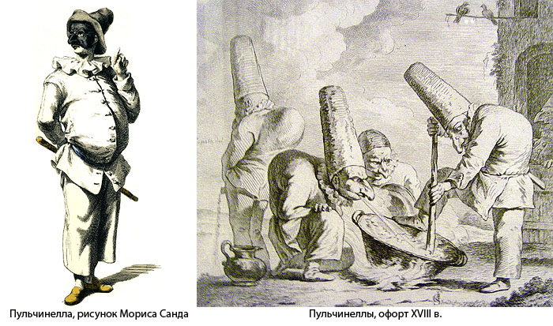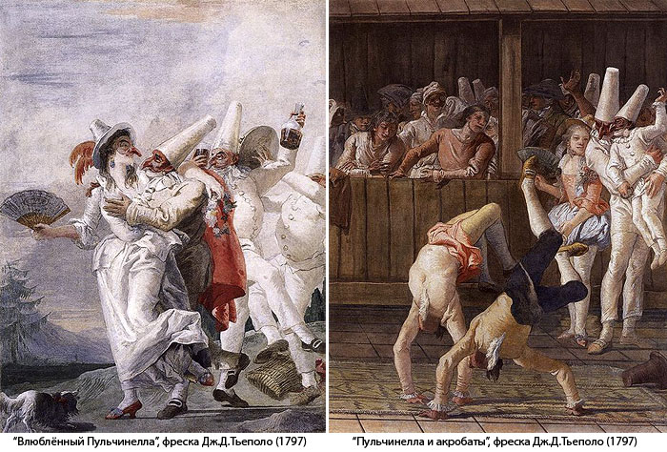

**ПАНТАЛОНЕ (Pantalone)** – одна из самых известных венецианских масок. Панталоне – это престарелый богатый купец, который постоянно волочится за каким-либо женским персонажем (всегда – безрезультатно). Этот образ воплощал набирающий силу класс венецианской буржуазии. Характерной чертой костюма Панталоне является огромных размеров гульфик, символизирующий его мнимую мужскую силу. Обычно старик был одет в темно-красный камзол и обтягивающие штаны того же цвета, черный плащ с короткими рукавами и маленькую черную шапочку, вроде фески. На поясе у него висел кинжал или кошель, а обувью служили желтые турецкие туфли с острыми загнутыми носами. Темно-коричневая маска имела выдающийся крючковатый нос, мохнатые седые брови и такие же усы (иногда еще и очки). Борода Панталоне торчала вверх, подчас почти касаясь кончика носа, что придавало профилю старика особую комичность. Часто по сюжету Панталоне хотел жениться на девушке, в которую был влюблен его сын, и заигрывал с Коломбиной, служанкой своей дочери Изабеллы.

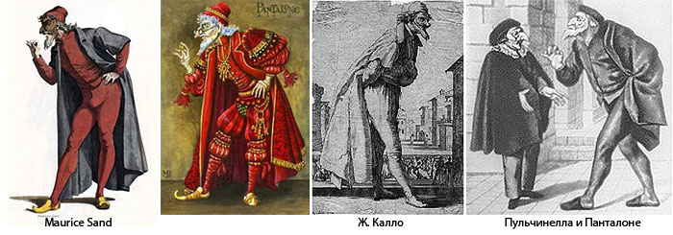

**КАПИТАН (Il Capitano)** – один из древнейших персонажей комедии дель арте. Капитан в комедии никогда не является коренным жителем города, где происходит действие, а всегда приходит откуда-то издалека. Тип наглого и беспринципного вояки – бахвала и искателя приключений. В зависимости от политической ситуации, он мог походить на испанца или турка, хотя изначально этот образ - итальянский. Соответственно, менялся и его характер – в разные периоды Капитан мог представлять собой пародию различные национальные черты. Основные его особенности - это агрессивность, безудержное вранье о своих мнимых подвигах, отсутствие совести, стремление к обогащению и желание казаться щеголем и красавцем. Все это нашло отражение в его костюме, который мог быть разным, однако всегда отличался нелепой вычурностью и яркостью. Одежда его, по сути, всегда была пародией на профессию военного: шляпу украшали перья крикливых расцветок, ноги утопали в высоких сапогах с большими подвязками, камзол был сшит из ткани в контрастную диагональную полоску, а на поясе висела огромных размеров шпага. Маска Капитана могла быть телесного или темного цвета, с длинным воинственным носом и грозно торчащими жесткими усами. Ее целью было обозначить контраст между истинной (трусливой и лживой) натурой персонажа и тем, за кого он себя выдает.

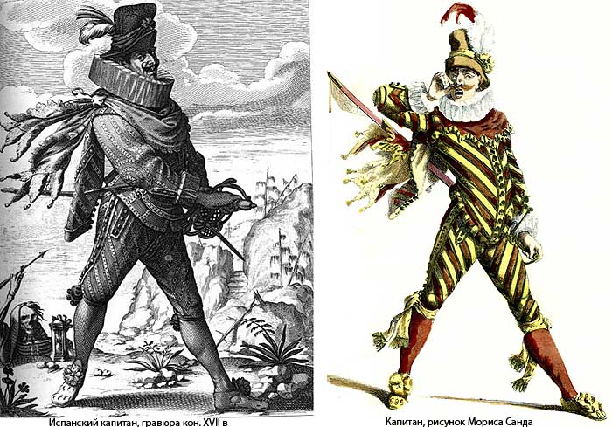

**ДОКТОР (Il Dottore)** – маска близкая по характеру к Панталоне, престарелый персонаж, обычно отец одного из Любовников (Inamorati). Внешние черты Доктора характеризовались тучностью (иногда этот герой поистине огромен), неповоротливостью на сцене и важными манерами человека ученого. Он представляет собой пародию на выпускников Болонского университета, поэтому постоянно произносит внешне многозначительные, но на самом деле абсурдные латинские фразы. Имеет склонность к обжорству и порнографическим шуткам, обычно оскорбительных для женского пола. Он небогат. Костюм Доктора – это черная университетская мантия до пят, черные туфли, чулки и бриджи и черная академическая шапочка. Темная маска с седыми клочковатыми бровями закрывала, как правило, лишь лоб и нос. Щеки актера оставались открытыми – их ярко румянили, чтобы показать любовь персонажа к спиртному.  
По сюжету Доктор часто выступал другом (или соперником) Панталоне и хозяином Педролино.

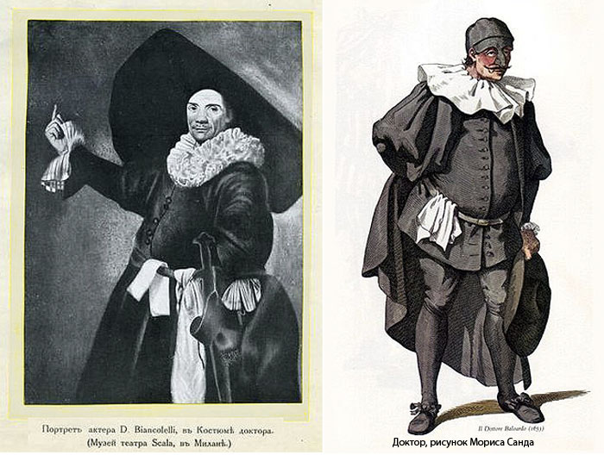

**ШУТ (Jester, Jolly)** –представлен в комедии дель арте, это классическая маска. Впервые Шут появился в итальянском театре, потом стал популярным по всей Европе. Костюм этого персонажа отличается пестротой и многоцветностью. На голове – колпак с тремя «ушами», к каждому из которых привязаны бубенцы.

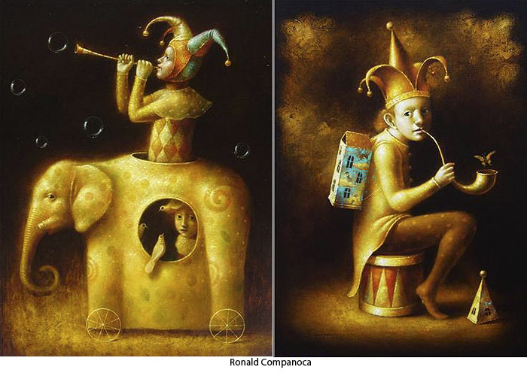

**СКАРАМУЧЧО (Scaramuccia)** - это авантюрист и вояка. В поздних комедиях часто совпадал с образом Капитана. Скарамуччо обычно слуга одному из старших персонажей. Чаще всего одет в во все черное и носит черную бархатную маску.

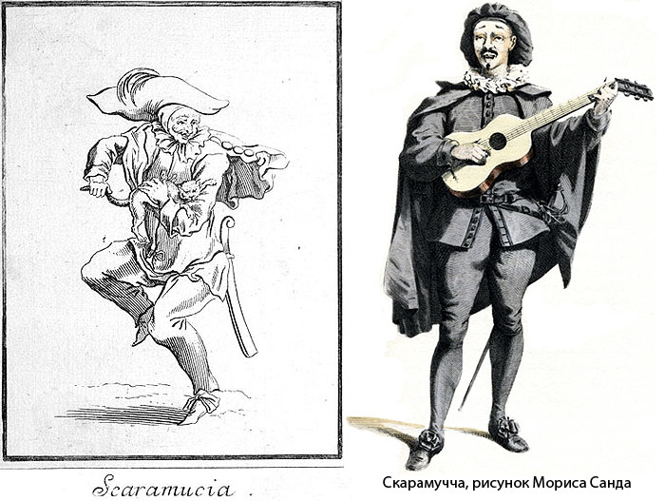

**ТАРТАЛЬЯ (итал. Tartaglia, заика)** — персонаж-маска итальянской комедии дель арте. Представляет южный (или, неаполитанский) квартет масок, наряду с Ковьелло, Скарамучча и Пульчинеллой. Во Франции эта маска не прижилась.  
Маска Тартальи появилась в Неаполе ок. 1610 г. Одними из первых интерпретаторов её стали актёры Оттавио Феррарезе и Бельтрани да Верона.  
Происхождение: испанец, плохо говорящий на итальянском языке.   
Занятие: чиновник на государственной службе: он может быть судьёй, полицейским, аптекарем, нотариусом, сборщиком налогов и т.п.   
Костюм: стилизован должностной костюм, на лысой голове форменная шляпа; на носу огромные очки.   
Поведение: как правило, он старик с толстым животом; всегда заика,его фирменный трюк — это борьба с заиканием, в результате чего серьёзный монолог, например, на суде, превращается в комический поток непристойностей.  
Наибольшей популярности маска достигает ко второй половине XVII в. В XVIII в. во фьябах Карло Гоцци эту роль играли актёры Агостино Фиорилли и Антонио Сакки, но у Гоцци эта маска уже не имеет столь ограниченных рамок, в его фьябах эту маску могут носить, например, министр (фьяба «Ворон») и королевский сын («Любовь к трём апельсинам»).

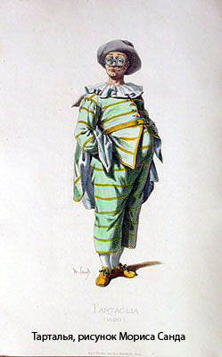

**КОВЬЕЛЛО (итал. Coviello, фр. Covielle)** — персонаж-маска итальянской комедии дель арте, первый дзанни, южный вариант Бригеллы. Представляет южный (или, неаполитанский) квартет масок, наряду с Тартальей, Скарамучча и Пульчинеллой.  
Имя маски произошло от Iacoviello, неаполитанского призношения имени Giacomino, Яковьелло Джакометто - так звали одного из создателей этой маски.  
Происхождение: бывший крестьянин, уроженец Кавы или Ачерры (древних городов близ Неаполя), говорящий на ярком неаполитанском диалекте.Занятие: слуга.   
Костюм: носит обтягивающий костюм, но иногда может быть одет в простые панталоны и жилет; часто с мечом и палкой для колотушек за поясом; носит шляпу с перьями.   
Маска: красного цвета, с длинным, похожим на клюв носом; часто носит очки. Поведение: всегда действует хитростью, напором, ловкой выдумкой, умом; много гримасничает, танцует и играет на мандолине или гитаре).  
Маска сформировалась к концу XVI в. и была типичной для Южной Италии. Попытка перенести её на север оказалась неудачной, т.к. потеряла свою узнаваемость и южный темперамент; сохранив лишь внешнюю форму маска стала бесстыдной и непристойной. Однако, неожиданное развитие она получила во Франции, где эту маску увидел Мольер и использовал в своей комедии «Мещанин во дворянстве»

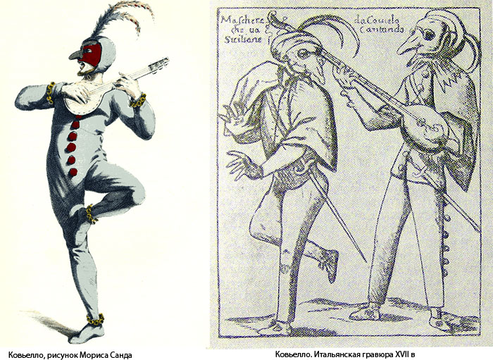

Отсутствие близкой народу драматургии заставило актёров перерабатывать литературные сюжеты в сценарии и по ходу действия самим сочинять текст своих ролей, сохраняя при этом основной конфликт ренессанской комедии - борьбу между старым укладом жизни и новыми молодыми силами. Но над всем торжествовала Любовь, - во имя радостей любви строились самые хитрые интриги, самые дерзкие розыгрыши, подмены и переодевания.

Каждый персонаж говорит на своём диалекте: Панталоне - на венецианском; Доктор - на болонском (первый юридический университете построен именно в Болонии); Капитан - на неополитанском; Слуги - на бергамском; Влюблённые - на тосканском: литературном языке Италии.  
Маска в комедии Дель-Арте имела двойное значение: во-первых, она была сценическим аксессуаром, а во-вторых, маска выражала определённый социальный тип, с раз и навсегда установленными психологическими чертами, неизменным обликом и соответствующим диалектом. Выбрав однажды такую маску, актёр не расставался с нею уже в течение всей своей сценической жизни.